**uboot学习笔记之uboot版本选择（一）**

2018年09月03日 16:58:57 [嵌入式Sky](https://me.csdn.net/CSDNmianfeixiazai001) 阅读数：456

 版权声明：本文为博主原创文章，未经博主允许不得转载。 https://blog.csdn.net/CSDNmianfeixiazai001/article/details/82286817

**1、uboot程序版本选择**

我们嵌入式产品，不论是软件还是硬件，**选择的标准并不是配置越高越好，软件版本越新越好，而应该是满足我们的需求就可以**。因此我们在网络上下载uboot版本代码的时候，就是本着这个原则。

uboot是德国的denx公司开发的开源代码，所以获取源码的方法也很简单，直接在[百度搜索](https://www.baidu.com/s?wd=%E7%99%BE%E5%BA%A6%E6%90%9C%E7%B4%A2&tn=24004469_oem_dg&rsv_dl=gh_pl_sl_csd)“uboot  denx官网”就可以了，或者直接在浏览器中输入“<ftp://ftp.denx.de/pub/u-boot/>”，选择适合版本。

注意，在下载uboot源码的时候，要想支持设备数，需要下载2013版本及其之后的版本，在2012及其之前的版本是不支持dts设备树的。

**2、S3C6410开发板启动**

在学习uboot之前我们要先了解下开发板的整体结构，因为uboot的本质就是[BootLoader](https://www.baidu.com/s?wd=BootLoader&tn=24004469_oem_dg&rsv_dl=gh_pl_sl_csd)，完成操作系统的启动加载。那么最终是将系统OS搬移到内存中运行。具体结构如下：

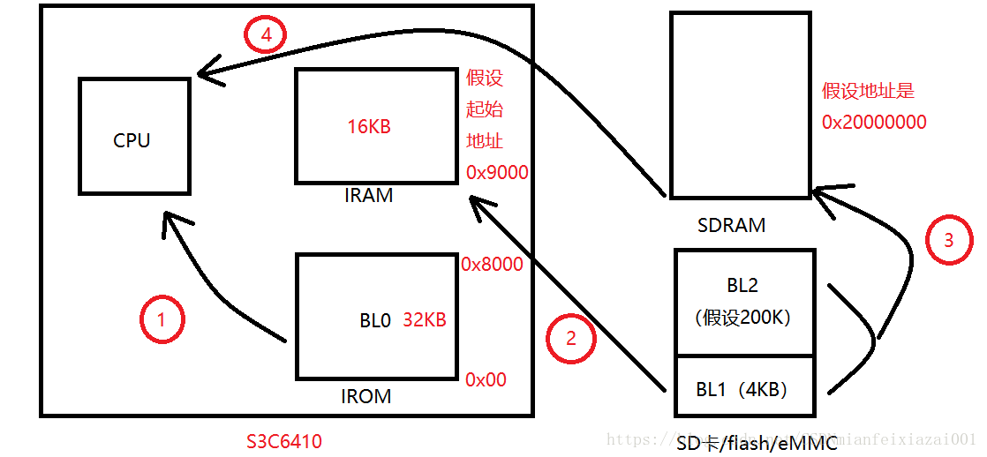

上述图片就是S3C6410芯片启动的大致流程，一上电PC寄存器默认初始值就是0x00000000，肯定会先从iROM（片内ROM）读取芯片厂商固化好的程序，结合图片中流程叙述：

1、执行iROM程序完成将SD卡/flash/eMMC中的BL1代码拷贝到片内RAM（iRAM）

2、拷贝BL1到iRAM，并且跳转到片内iRAM执行代码

3、将uboot整体代码拷贝到片外RAM

由于iRAM大小有限，因此不能完成太多的功能，只是先判断当前程序运行的位置是在iRAM还是SDRAM，如果是在iRAM，直接完成一些后续基本硬件的初始化，最重要的是要初始化好内存控制器，然后将BL1和BL2整体拷贝到片外RAM（SDRAM）。注意，uboot中关于BL1部分的代码有一个重要的要求：必须都是未知无关代码。

4、跳转到片外RAM执行

重新执行一遍uboot（从BL1开始），判断当前程序执行位置是在iRAM还是片外RAM，根据判断结果，决定需要需要直接跳转到BL2（因为在iRAM中的时候，已经执行过BL1了）

**3、S5PV210开发板启动**

和S3C6410相比较，将iROM由32KB扩增为64KB，iRAM由16KB扩增为96KB，[三星公司](https://www.baidu.com/s?wd=%E4%B8%89%E6%98%9F%E5%85%AC%E5%8F%B8&tn=24004469_oem_dg&rsv_dl=gh_pl_sl_csd)的本意是将iRAM扩增之后，直接将BootLoader（uboot）的镜像从片外ROM中直接拷贝到iRAM中去运行，这样就不需要再将BootLoader（uboot）分成BL1和BL2了，只要将BootLoader直接拷贝到iRAM运行之后，将操作系统直接从外存拷贝到片外RAM：

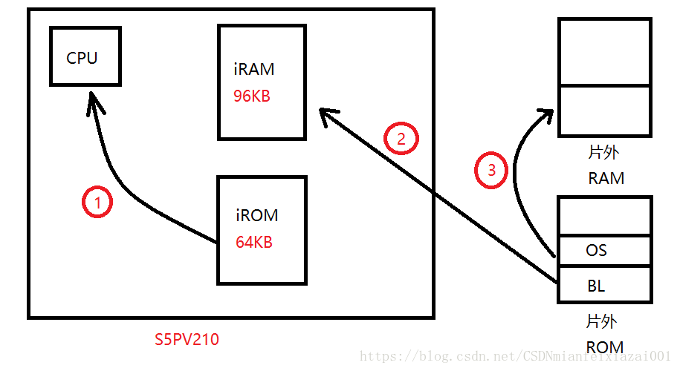

主要流程如下：

①一开机上电，CPU从片内ROM中读取程序

②CPU在执行片内ROM程序过程中，完成将片外ROM的BL（BootLoader）加载到片内RAM中

③执行BootLoader程序，然后将存放在片外ROM中的操作系统（主要是内核）拷贝到片外RAM中

但是，uboot的源码设计者并没有采用三星公司设计的这种方案，因为实际uboot.bin的代码大小比iRAM的大小要大的多（一般都是100-200KB，甚至更大），所以uboot程序设计者将整个uboot代码分为两部分：uboot-spl.bin（16KB）、uboot.bin（剩下部分）。在开机启动的时候，任然是先将uboot-spl.bin先加载到iRAM，然后将uboot.bin加载到片外RAM，然后跳转到片外RAM的uboot.bin部分，完成操作系统的引导。